Básničky o geometrických tvaroch
- Ročník

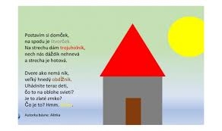
Postavím si domček, na spodku je štvorček.
Na strechu dám trojuholník, nech nás dáždik nehnevá,
a strecha je hotová.
Dvere ako nemá nik, veľký hnedý obdĺžnik.
Uhádnite teraz deti, čo to na oblohe svieti?
Je to zlaté zrnko? Čo je to? hmm – slnko.
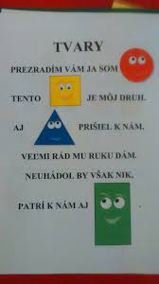

Prezradím Vám ja som kruh,
Tento štvorec je môj druh.
Aj trojuholník prišiel k nám, veľmi rád mu ruku dám.
Neuhádol by však nik, patrí k nám aj obdĺžnik.

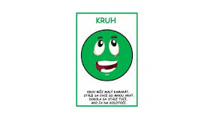
Kruh je môj malý kamarát,
stále sa chce so mnou hrať.
Dokola sa stále točí,
ako ja na kolotoči.

Štvorec, vravia všetci známi, má vždy presne štyri strany.
Jeden, dva, tri, k tomu štyri, rovnaké sú moji milí.
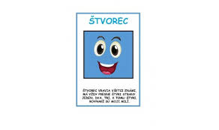
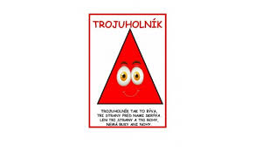
Trojuholník, tak to býva,
tri strany pred nami skrýva.
Len tri strany a tri rohy, nemá ruky ani nohy.
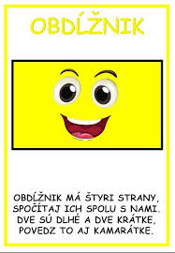
Obdĺžnik má štyri strany,
spočítaj ich spolu s nami.
Dve sú dlhé a dve krátke,
povedz to aj kamarátke.

